HỌC VIỆN KỸ THUẬT QUÂN SỰ

KHOA CÔNG NGHỆ THÔNG TIN



BÀI TẬP MÔN HỌC  
**TƯƠNG TÁC NGƯỜI MÁY**

ĐỀ TÀI:

**PHẦN MỀM MÔ PHỎNG LÒ VI SÓNG**

Nhóm 5: Vũ Duy Đạt

Phạm Minh Hoàng

Nguyễn Thùy Linh

Bùi Xuân Thịnh

Vũ Hữu Trí

HÀ NỘI, 05/2017

HỌC VIỆN KỸ THUẬT QUÂN SỰ

KHOA CÔNG NGHỆ THÔNG TIN



BÀI TẬP MÔN HỌC  
**TƯƠNG TÁC NGƯỜI MÁY**

ĐỀ TÀI:

**PHẦN MỀM MÔ PHỎNG LÒ VI SÓNG**

Giáo viên phụ trách: Nguyễn Hoài Anh

Nhóm 5: Vũ Duy Đạt

Phạm Minh Hoàng

Nguyễn Thùy Linh

Bùi Xuân Thịnh

Vũ Hữu Trí

HÀ NỘI, 05/2017

Mục Lục

**CHƯƠNG I: XÁC ĐỊNH YÊU CẦU HỆ THỐNG** 1

I. Xác định yêu cầu của hệ thống: 1

1. Xác đinh các chức năng của hệ thống 1

1.1 Xác đinh chức năng nghiệp vụ: 1

2. Đối tượng sử dụng 3

3. Yêu cầu phi chức năng 3

**CHƯƠNG II. PHÂN TÍCH YÊU CẦU CHI TIẾT CỦA CHỨC NĂNG** 4

I. Mô hình hóa công việc 4

II. Bảng phân công công việc: 5

1. Chức năng hâm nóng: 6

1.1 Mô hình hóa chức năng và người dùng hệ thống: 6

1.2 Nhận xét về tương tác nghiệp vụ: 8

2. Chức năng rã đông: 8

2.1 Mô hình hóa chức năng và người dùng hệ thống: 8

2.2 Nhận xét về tương tác nghiệp vụ: 11

3. Chức năng nướng: 11

3.1 Mô hình hóa chức năng và người dùng hệ thống: 11

3.2 Nhận xét về tương tác nghiệp vụ: 14

4. Chức năng nấu tự động: 14

4.1 Mô hình hóa chức năng và người dùng hệ thống: 14

4.2 Nhận xét về tương tác nghiệp vụ: 16

5. Chức năng hấp: 16

5.1 Mô hình hóa chức năng và người dùng hệ thống: 16

5.2 Nhận xé về tương tác nghiệp vụ: 18

**CHƯƠNG III: THIẾT KẾ GIAO DIỆN TƯƠNG TÁC NGƯỜI MÁY** 20

I. Yêu cầu chung khi thiết kế giao diện 20

II. Thiết kế giao diện chính 20

1. Mô hình giao diện: 20

2. Các khả năng điều hướng: 21

III. Thiết kế giao diện cho từng hệ thống: 22

1. Chức năng hâm nóng: 22

a. Mô hình giao diện: 22

b. Mô hình hoạt động: 23

c. Kịch bản: 24

d. Lỗi: 28

2. Chức năng rã đông: 29

a. Mô hình giao diện: 29

b. Mô hình hoạt động: 30

c. Kịch bản: 31

d. Lỗi: 33

3. Chức năng nướng: 33

a. Mô hình giao diện: 33

b. Mô hình hoạt động: 36

c. Kịch bản: 38

d. Lỗi: 42

4. Chức năng nấu tự động: 42

a. Mô hình giao diện: 42

b. Mô hình hoạt động: 42

c. Kịch bản: 43

d. Lỗi: 46

5. Chức năng hấp: 46

a. Mô hình giao diện: 46

b. Mô hình hoạt động: 47

c. Kịch bản: 48

d. Lỗi: 51

**Lời Nói Đầu**

Tương tác người – máy (Human Computer Interaction – HCI) nói đơn giản là việc nghiên cứu con người (người dùng), công nghệ máy tính và tác động qua lại giữa các đối tượng đó. HCI là một lĩnh vực được quan tâm từ rất lâu, từ khi máy tính ra đời. Tuy nhiên, do những hạn chế về công nghệ và cách khai thác máy tính nên khoảng từ những năm 50 đến những năm 80 của thế kỉ XX, HCI chưa được quan tâm đúng mức. Thực chất, những người sử dụng lúc đó là các kĩ sư máy tính và cách khai thác chương trình cũng theo kiểu lô (batch) : chương trình được gửi khai thác qua các thao tác viên của các trung tâm máy tính và hầu như người dùng – các kỹ sư không có đối thoại với chương trình trong thời gian thực hiện chương trình đó. Sau khi có kết quả xử lý, họ mang về phân tích, đánh giá theo cách riêng của mình.

Máy vi tính ngày càng có nhiều khả năng mạnh hơn : Bộ nhớ với dung lượng lớn hơn, tốc độ xử lý nhanh hơn và các thiết bị ngoại vi cũng đa dạng hơn. Nhiều phần mềm ứng dụng với các chức năng phong phú đã xuất hiện đáp ứng nhu cầu ngày càng đa dạng của người dùng và người dùng cũng đa dạng hơn: Các kỹ sư máy tính, người dùng đầu – cuối, … Đặc biệt là sự xuất hiện của Internet – mạng máy tính toàn cầu đã làm bùng nổ sự khai phá thông tin trên quy mô toàn cầu với nhiều dịch vụ đa dạng và quen thuộc với hầu hết mọi người không chỉ trong giới công nghệ thông tin.

**Vậy tại sao phải nghiên cứu HCI ? HCI liên quan đến những lĩnh vực nào ? Máy tính, con người, môi trường, xã hội, … ?**

Hãy thử tưởng tượng một người dùng đầu cuối sử dụng một phần mềm nào đó , do hạn chế về tri thức của mình hay do nhà thiết kế tồi, mà lẽ ra thay vì kích hoạt 1 chức năng anh ta lại ấn nhầm và gây ra hậu quả nghiêm trọng. Tại sao máy tính vẫn được coi là thân thiện, dễ dùng mà vẫn xảy ra những điều đáng tiếc như vậy ? Nếu điều đó thường xảy ra , liệu có ai dám mạo hiểm sử dụng phần mềm không khi mà việc dùng nó quá mệt mỏi và căng thẳng. Vì vậy , máy tính và các thiết bị có liên quan phải được thiết kế với 1 sự hiểu biết sâu sắc về cái mà con người khi có 1 ý định trong đầu định sử dụng máy tính và các thiết bị này theo cách thức như chúng là 1 mạch liên tục với công việc hàng ngày của họ. Để làm điều này, các nhà thiết kế cần phải rõ những suy nghĩ của con người như họ đang thực hiện các nhiệm vụ theo nghĩa truyền thống và cách thức chuyển các tri thức sẵn có sang 1 hệ thống thực hiện.

Thuật ngữ tương tác người-máy tuy mới chỉ phổ biến khoảng gần 2 thập kỉ gần đây , song nó có nguồn gốc trong nhiều lĩnh vực : công thái học, các yếu tố con người. Các nghiên cứu này có nguồn gốc từ tương tác giữa máy móc và con người, sau sang tương tác người- máy tính với sự quan tâm đặc biệt dành cho máy tính và cộng đồng người dùng. Một lĩnh vực khác của nghiên cứu do ảnh hưởng của HCI đó là khoa học thông tin và công nghệ. HCI đã thúc đẩy nhiều lĩnh vực khoa học như chúng ta thấy, tuy nhiên nó như là 1 khái niệm trung tâm trong khoa học máy tính và thiết kế hệ thống.

HCI, không nghi ngờ, nó là 1 lĩnh vực đa ngành. Người thiết kế 1 hệ thống tương tác phải có kiến thức đa ngành: tâm lý học , khoa học nhận thức để hiểu được sự cảm nhận thông tin, quá trình nhận thức, kỹ năng giải quyết vấn đề; công thái học để hiểu được khả năng vật lý của con người; khoa học máy tính và công nghệ cần thiết; kỹ năng đồ họa thiết kế giao diện hiệu quả …

# **CHƯƠNG I: XÁC ĐỊNH YÊU CẦU HỆ THỐNG**

1. Xác định yêu cầu của hệ thống:
2. Xác đinh các chức năng của hệ thống
   1. Xác đinh chức năng nghiệp vụ:
   * Hâm nóng (Quay)
   * Rã đông
   * Nướng
   * Nấu Tự Động
   * Hấp
   * Khóa trẻ em
   1. Phân tích chức năng nghiệp vụ:
      1. Hâm Nóng (Quay)

Người dùng mở lò và cho đồ ăn cầm hâm nóng vào. Sau đó đóng lò lại. Rồi ấn nút điều chỉnh công suất để phù hợp với đồ ăn mình cần hâm nóng .Tiếp theo ấn 2 nút mũi tên lên và xuống để điều chỉnh Công suất hâm nóng cần thiết với khối lượng đồ ăn cần hâm nóng. Sau đó ấn nút bắt đầu. Lò sẽ hiện lên thời gian bạn cần hâm nóng. Ấn nút lên xuống để điều chỉnh thời gian phù hợp . Nếu trong lúc này bạn không muốn hâm nóng nữa, ấn 1 lần nút dừng thì sẽ hủy hết tất cả các trạng thái bạn vừa mới thiết lập . Sau đó, ấn nút bắt đầu để lò hoạt động. Trong lúc lò hoạt động, ngoại trừ nút dừng ra thì không nút nào được hoạt động. Nếu cố tình ấn thì sẽ kêu 2 tiếng tít tít cảnh báo. Nếu bạn muốn dừng hoạt động của lò ấn nút dừng 1 lần. Lò sẽ cho phép bạn điều chỉnh lại thời gian hoạt động của lò. Nếu bạn muốn ngừng hẳn hoạt động của lò ấn nút ngừng/dừng 2 lần. Mở lò trong lúc lò đang hoạt động là lò sẽ tự ngừng hoạt động.

* + 1. Rã Đông

Người dùng mở lò cho đồ ăn cần rã đông vào. Đóng lò lại. Sau đó ấn nút rã đông đã được kí hiệu ở trên bảng điều khiển của lò. Sau đó màn hình sẽ hiển thì khối lượng cần rã đông. Người dùng ấn nút lên xuống để điều chỉnh khối lượng rã đông. Ấn nút bắt đầy. Lò sẽ tự động lập trình để có nhiệt độ và thời gian phù hợp với khối lượng thức ăn cần rã đông. Trong lúc thiết lập giã đông, nếu bạn không muốn sử dụng chức năng này nữa thì ấn nút dừng/ngừng. Nếu lò đang hoạt động, muốn dừng trạng thái hoạt động của lò ấn nút dừng/ngừng 1 lần. Lò sẽ không cho điều chỉnh lại thời gian, vì thời gian đã đc lập trình sẵn. Ấn 2 lần sẽ hủy hoạt động của lò. Nếu ấn các nút không liên quan sẽ không thực hiện và được cảnh báo bằng tiếng tít. Mở lò trong lúc lò đang hoạt động là lò sẽ tự ngừng hoạt động.

* + 1. Nướng

Người dùng mở lò và lắp thêm giàn nướng vào trước khi nướng vì chức năng nướng là chức năng thêm của lò vi sóng. Sau khi lắp thêm gian nướng, cho đồ vật cần nướng vào. Đóng nắp lò. Sau đó người dùng ấn nút nướng đã được kí hiệu trên bảng điều khiên của lò. Giao diện đầu tiên là chọn nhiệt độ cần quay. Ấn nút lên xuống để tăng giảm nhiệt độ cần thiết. Ấn nút bắt đầu lần 1 để chọn nhiệt độ. Sau đó giao diện màn hình sẽ hiện lên thời gian cần nướng. Ấn nút lên xuống để tăng giảm thời gian người dùng cần nướng. Ấn nút bắt đầu lần 2 để lò bắt đầu chế độ nướng. Nếu trong lúc thiết lập, người dùng không muốn nướng nữa, ấn nút dừng/ngừng để hủy tất cả mọi thiết lập về nướng. Nếu lò đang nướng, bạn muốn dừng lại ấn nút dừng/ngừng 1 lần, muốn hủy trạng thái nướng hoàn toàn ấn nút dừng/ngừng 2 lần. Nếu ấn các nút không liên quan sẽ không thực hiện và được cảnh báo bằng tiếng tít. Mở lò trong lúc lò đang hoạt động là lò sẽ tự ngừng hoạt động.

* + 1. Nấu Tự Động

Người dùng mở lò và cho đồ ăn cần nấu vào. Đóng cửa lò. Ấn nút nấu tự động ở trên bảng điều khiển của lò vi sóng. Giao diện màn hình hiện lên sẽ là những kiểu nấu tự động đã lập trình sẵn. Bao gồm cả nhiệt độ lẫn thời gian nấu. Bạn chỉ cần ấn nút lên xuống để chọn chế độ nấu phù hợp với loại thức ăn của bạn. Ấn nút bắt đầu để kích hoạt chế độ nấu tự động. Sau đó màn hình sẽ hiển thị ra khối lượng bạn cần nấu tự động, tương ứng với chế độ nấu tự động bạn đã chọn. Ấn phím lên xuống để chọn chế độ nấu tự động. Nếu muốn hủy chế độ nấu tự động khi lò chưa hoạt động ấn nút dừng/ngừng. Nếu không ấn nút bắt đầu để chế độ nấu tự động được kích hoạt. Trong khi lò đang hoạt động, nếu bạn muốn dừng hoạt động của lò ấn nút dừng/ngừng 1 lần nhưng lò sẽ không cho phép bạn điều chỉnh lại thời gian như các chế độ bình thường vì nó đã được lập trình sẵn thời gian. Ấn tiếp lần nữa sẽ ngừng hẳn hoạt động của lò. Mọi nút bấm không liên quan khi bấm vào sẽ được cảnh báo. Nếu lò đang hoạt động mà bạn mở cửa lò thì lò sẽ tự dừng lại.

* + 1. Hấp

Trước khi hấp. Người dùng sẽ kiểm tra xem mực nước trong lò còn đủ để hấp không. Sau đó mở lò cho đồ cần hấp vào. Đóng cửa lò. Ấn nút chọn chế độ hấp. Màn hình sẽ hiển thị lên thời gian hấp. Bạn ấn các nút lên xuống để chọn thời gian tương ứng. Nếu bạn muốn hủy chức năng này. Ấn nút ngừng/dừng. Nếu không ấn tiếp nút bắt đầu để lò bắt đầu hoạt động. Trong lúc lò hoạt động nếu muốn dừng lò thì ấn nút dừng. Khi lò dừng. Bạn có thể tùy chỉnh thêm thời gian nếu bạn muốn. Nếu muốn ngừng hết hoạt động của lò ấn 2 lần nút dừng/ngừng. Trong lúc lò hoạt động tất các nút không liên quan đều không ấn được. Nếu ấn vào sẽ được cảnh báo bằng tiếng bít. Nếu lò đang hoạt động mà mở cửa lò. Lò sẽ tự động dừng lại.

* + 1. Khóa trẻ em

Trên lò sẽ thiết kế 1 nút khóa trẻ em. Để bật tắt nó. Người dùng giữ nút đó trong vòng 5s. Sau 5s sẽ có 1 tiếng bit vang lên và thế là đã mở hoặc tắt chế độ khóa trẻ em. Khi mở chế độ khóa trẻ em thì sẽ không ấn được bất kì 1 nút điều khiển nào trên lò vi sóng. Lò sẽ trở về trạng thái vô hiệu hóa. Còn khi mở khóa trẻ em thì lò sẽ hoạt động lại bình thường.

1. Đối tượng sử dụng

* Đối tượng 1: Người trực tiếp sử dụng hệ thống:

Người cần hâm nóng đồ ăn hay những người thích nấu ăn. Có thể khoanh vùng đối tượng trong khoảng từ 15 tuổi đến 60 tuổi. Vì đây là những người đã có nhận thức và đủ khả năng sử dụng cũng như có nhu cầu sử dụng lò vi sóng.

* Đối tượng 2: Người không trực tiếp sử dụng hệ thống nhưng được phép yêu cầu hệ thống : Không có.
* Đối tượng 3: Hệ thống cho 1 công ty nào đó có đối tượng phải bỏ tiền ra xây dựng hệ thống : Các công ty sản xuất đồ gia dụng.
* Đối tượng 4: Người xây dựng hệ thống : Lập trình viên, người phân tích thiết kế hệ thống.

1. Yêu cầu phi chức năng

* Lò phải nhỏ gọn phù hợp với không gian bếp trong gia đình.
* Chất liệu vỏ phải bền và ít bám bẩn.
* Bảng điều khiển, màn hình hiển thị chức năng rõ ràng, không quá nhiều ký tự, dấu hiệu đặc biệt khó đoán.
* Đóng mở lò phải rõ ràng, không quá khó khăn.

**CHƯƠNG II. PHÂN TÍCH YÊU CẦU CHI TIẾT CỦA CHỨC NĂNG**

1. Mô hình hóa công việc

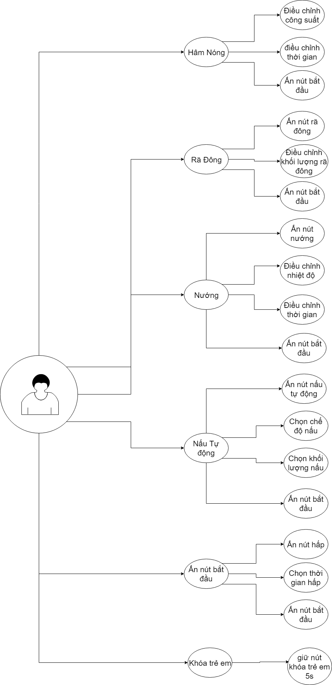

1. Bảng phân công công việc:

|  |  |  |
| --- | --- | --- |
| STT | Chức Năng | Người Thực Hiện |
| 1 | Hâm Nóng | Nguyễn Thùy Linh |
| 2 | Rã Đông | Bùi Xuân Thịnh |
| 3 | Nướng | Vũ Hữu Trí |
| 4 | Nấu Tự Động | Vũ Duy Đạt |
| 5 | Hấp | Phạm Minh Hoàng |
| 6 | Khóa Trẻ Em | Phạm Minh Hoàng |

1. Phân tích yêu cầu chi tiết của từng chức năng
2. Chức năng hâm nóng:
3. Mô hình hóa chức năng và người dùng hệ thống:

* Mô hình hóa nghiệp vụ chi tiết

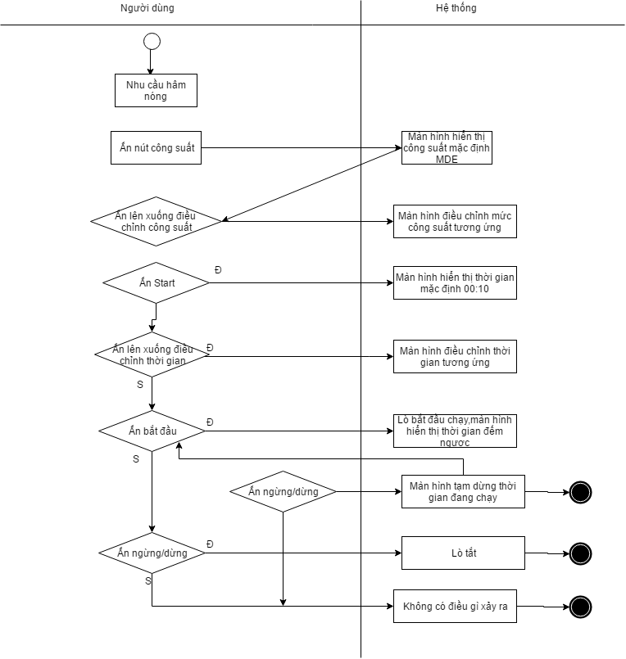

* Mô hình hóa nghiệp vụ giữa người dùng và máy

|  |  |
| --- | --- |
| **Người dùng** | **Hệ thống** |
| Ấn nút công suất | Màn hình hiển thị công suất mặc định MED |
| Ấn lên xuống chỉnh loại công suất | Kiểm tra xem có đúng là bấm nút lên xuống hay không:   * Nếu là nút lên xuống * Nếu không phải là nút lên xuống |
| Luồng 1 : Nếu là nút lên xuống | Màn hình hiển thị công suất tương ứng |
| Ấn Bắt Đầu | Kiểm tra xem có phải nút bắt đầu hay không   * Nếu là nút bắt đầu * Nếu không phải nút bắt đầu |
| Luồng 1.1:Nếu là nút bắt đầu | Màn hình hiển thị thời gian mặc định 00:10 |
| Ấn lên xuống điều chỉnh nhiệt độ | Kiểm tra xem có đúng là bấm nút lên xuống hay không:   * Nếu là nút lên xuống * Nếu không phải là nút lên xuống |
| Luồng 1.1.1 : Nếu là nút bắt đầu | Lò bắt đầu hâm nóng màn hình hiển thị thời gian đếm ngược :   * Nếu ấn nút dừng * Nếu ấn các nút khác khi đang chạy lò |
| Luồng 1.1.1.1 : Nếu ấn nút dừng khi đang chạy lò | Lò tạm dừng . trong lúc này chỉ có thể ấm nút bắt đầu. quay lại luồng 1.1.1 |
| Luồng 1.1.1.2: Nếu ấn các nút khác trong khi lò đang chạy (trừ nút ngừng/dừng và mở đóng lò) | Các nút khác không hoạt động và kêu tít tít , lò không thay đổi. |
| Luồng 1.2 : Nếu không phải nút bắt đầu | Kiểm tra xem có phải nút ngừng/dừng hay không :   * Nếu là nút ngừng/dừng * Nếu không phải nút ngừng/dừng |
| Luồng 1.2.1 : Nếu là nút ngừng/dừng | Lò tắt |
| Luồng 1.2.2 : Nếu là không phải nút ngừng/dừng |  |
| Luồng 2 : Không phải nút lên xuống | Kiểm tra xem có phải nút bắt đầu hay không. Quay về luồng 1.1 và 1.2 |

1. Nhận xét về tương tác nghiệp vụ:

* **Nghiệp vụ cơ bản :** Chỉnh công suất hâm nóng,chỉnh thời gian hâm nóng, bắt đầu hâm nóng , ngừng hâm nóng.
* **Nghiệp vụ nâng cao :**

Nếu lò đang chạy mà mở lò thì lò sẽ tạm dừng lại để người dùng kiểm tra . Khi đóng lò thì lò sẽ tiếp tục chạy .

1. Chức năng rã đông:
   1. Mô hình hóa chức năng và người dùng hệ thống:

* Mô hình hóa nghiệp vụ chi tiết

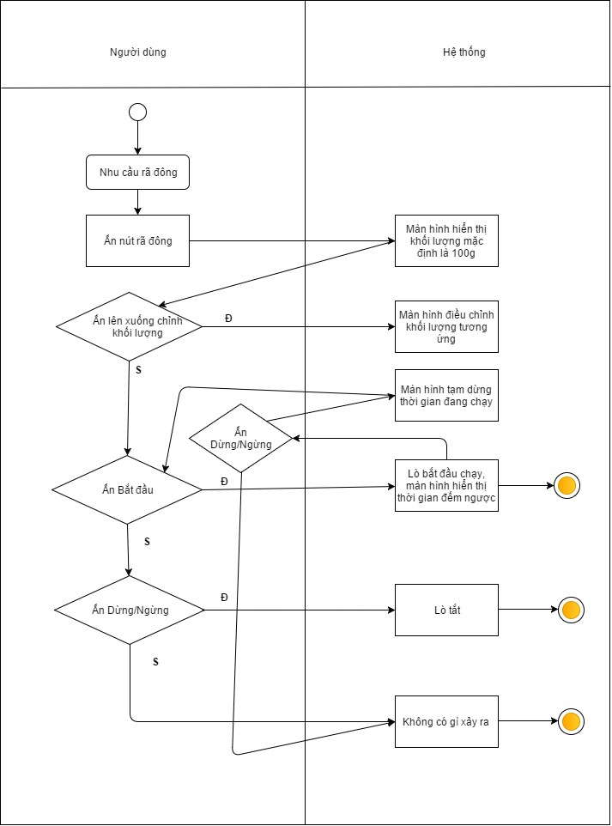

* Mô hình hóa nghiệp vụ giữa người dùng và máy

|  |  |
| --- | --- |
| **Người dùng** | **Hệ thống** |
| Ấn nút hấp | Màn hình hiển thị khối lượng mặc định 100g |
| Ấn lên xuống chỉnh khối lượng | Kiểm tra xem có đúng là bấm nút lên xuống hay không:   * Nếu là nút lên xuống * Nếu không phải là nút lên xuống |
| Luồng 1 : Nếu là nút lên xuống | Màn hình hiển thị khối lượng tăng giảm tương ứng |
| Bấm Bắt Đầu | Kiểm tra xem có phải nút bắt đầu hay không   * Nếu là nút bắt đầu * Nếu không phải nút bắt đầu |
| Luồng 1.1 : Nếu là nút bắt đầu | Lò bắt đầu rã đông , màn hình hiển thị thời gian đếm ngược :   * Nếu ấn nút dừng * Nếu ấn các nút khác khi đang chạy lò |
| Luồng 1.1.1 : Nếu ấn nút dừng khi đang chạy lò | Lò tạm dừng . trong lúc này chỉ có thể ấm nút bắt đầu. quay lại luồng 1.1 |
| Luồng 1.1.2: Nếu ấn các nút khác trong khi lò đang chạy (trừ nút ngừng/dừng và mở đóng lò) | Các nút khác không hoạt động và kêu tít tít , lò không thay đổi. |
| Luồng 1.2 : Nếu không phải nút bắt đầu | Kiểm tra xem có phải nút ngừng/dừng hay không :   * Nếu là nút ngừng/dừng * Nếu không phải nút ngừng/dừng |
| Luồng 1.2.1 : Nếu là nút ngừng/dừng | Lò tắt |
| Luồng 1.2.2 : Nếu là không phải nút ngừng/dừng |  |
| Luồng 2 : Không phải nút lên xuống | Kiểm tra xem có phải nút bắt đầu hay không. Quay về luồng 1.1 và 1.2 |

* 1. Nhận xét về tương tác nghiệp vụ:
* **Nghiệp vụ cơ bản :** Chỉnh khối lượng cho rã đông , bắt đầu rã đông , ngừng rã đông.
* **Nghiệp vụ nâng cao :**

Nếu lò đang chạy mà mở lò thì lò sẽ tạm dừng lại để người dùng kiểm tra .Khi đóng lò thì lò sẽ tiếp tục chạy .

1. Chức năng nướng:
2. Mô hình hóa chức năng và người dùng hệ thống:

* Mô hình hóa nghiệp vụ chi tiết

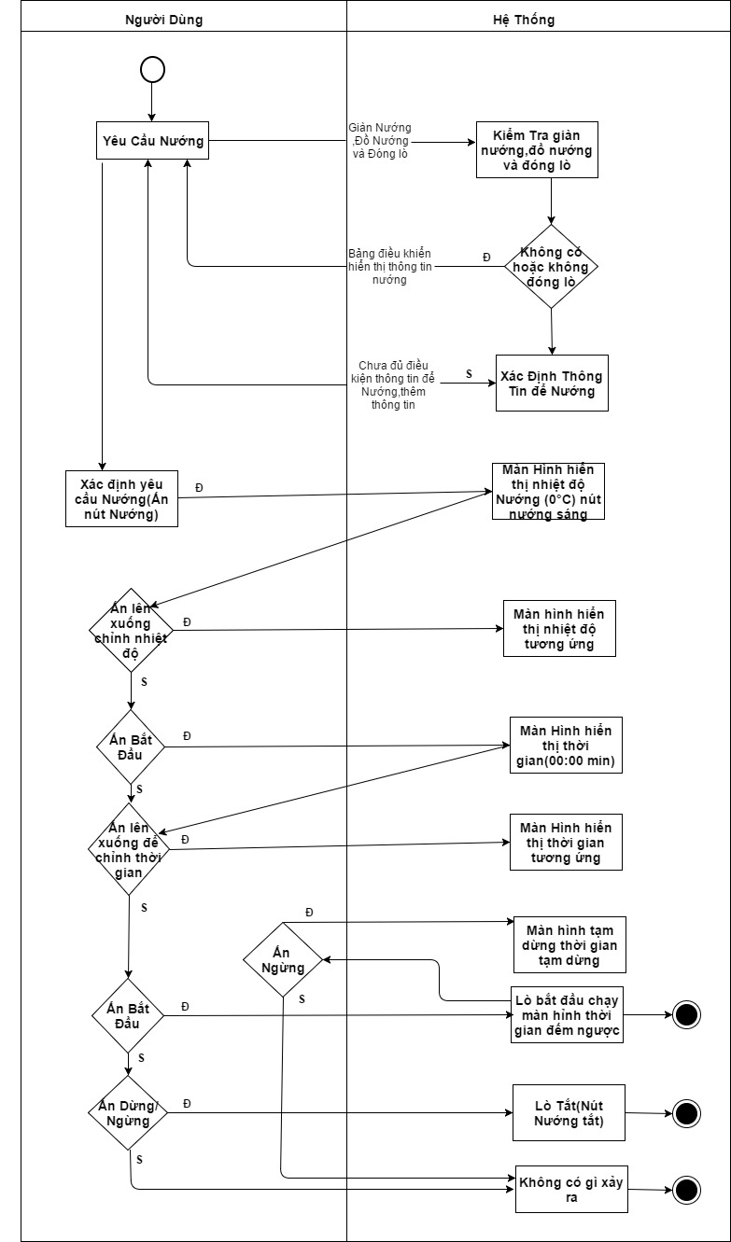

* Mô hình hóa tương tác nghiệp vụ giữa người dùng và máy tính

|  |  |
| --- | --- |
| **Người dùng** | **Hệ thống** |
| Ấn nút Nướng | Màn hình hiển thị Nhiệt độ nướng 0°C |
| Ấn lên xuống chỉnh nhiệt độ nướng | Kiểm tra có phải nút lên xuống hay không   * Nếu là nút lên, xuống * Nếu không phải nút lên, xuống |
| Luồng 1 : Nếu là nút lên, xuống | Màn hình hiển thị nhiệt độ chỉnh tương ứng |
| Bấm Bắt Đầu | Kiểm tra xem có phải nút Bắt Đầu hay không   * Nếu là nút Bắt Đầu * Nếu không phải nút Bắt Đầu |
| Luồng 1.1 : Nếu là nút Bắt Đầu | Màn hình hiển thị thời gian nướng   * Nếu là nút lên, xuống * Nếu không phải nút lên, xuống |
| Luồng 1.1.1 : Nếu là nút lên,xuống | Màn hình hiển thị Thời Gian chỉnh tương ứng. |
| Bấm Bắt Đầu | Kiểm tra xem có phải nút Bắt Đầu hay không   * Nếu là nút Bắt Đầu * Nếu không phải nút Bắt Đầu |
| Luồng 1.1.1.1 : Nếu là nút Bắt Đầu | Lò bắt đầu Nướng, màn hình hiển thị thời gian đếm ngược theo như đã chỉnh   * Nếu ấn nút dừng * Nếu ấn các nút khác |
| Luồng 1.1.1.1.1 : Nếu ấn nút dừng  khi lò đang chạy | Lò tạm dừng thời gian. Quay lại xét lại luồng 1.1.1.1. |
| Luồng 1.1.1.1.2 : Nếu ấn các nút  khác khi lò đang chạy | Các nút không hoạt động và kêu tít 3 lần, lò không xảy ra gì |
| Luồng 1.1.1.2 : Nếu không phải nút  Bắt Đầu | Kiểm tra xem có phải nút dừng không   * Nếu là nút dừng * Nếu không phải nút dừng |
| Luồng 1.1.1.2.1 : Là nút dừng | Lò tắt , về trạng thái ban đầu |
| Luồng 1.1.1.2.2 : Không phải nút  dừng | Các nút không hoạt động và kêu tít 3 lần, lò không xảy ra gì |
| Luồng 1.1.2 : Không phải nút lên, xuống | Kiểm tra xem có phải nút Bắt Đầu hay không, quay về luồng 1.1.1.1 và luồng 1.1.1.2 |
| Luồng 1.2 : Nếu không phải nút  Bắt Đầu | Kiểm tra xem có phải nút dừng không   * Nếu là nút dừng * Nếu không phải nút dừng |
| Luồng 1.2.1 : Là nút dừng | Lò tắt , về trạng thái ban đầu |
| Luồng 1.2.2 : Không phải nút  dừng | Các nút không hoạt động và kêu tít 3 lần, lò không xảy ra gì |
| Luồng 2 : Không phải nút lên, xuống | Kiểm tra xem có phải nút BẮt Đầu hay không, quay về luồng 1.1 và luồng 1.2 |

1. Nhận xét về tương tác nghiệp vụ:

* Nghiệp vụ cơ bản : Chỉnh Nhiệt Độ Nướng, Bắt đầu, Chỉnh thời gian Nướng, bắt đầu Nướng, dừng Nướng
* Nghiệp vụ nâng cao :
* Khả năng lò tự ngắt khi không có giàn nướng hoặc mỡ của đồ nướng tràn ra khỏi khay
* Nếu lò đang chạy mà mở lò thì lò sẽ tạm dừng lại khi đóng lò lại thì sẽ tiếp tục chạy theo thời gian cũ

1. Chức năng nấu tự động:
2. Mô hình hóa chức năng và người dùng hệ thống:

* Mô Hình hóa nghiệp vụ chi tiết

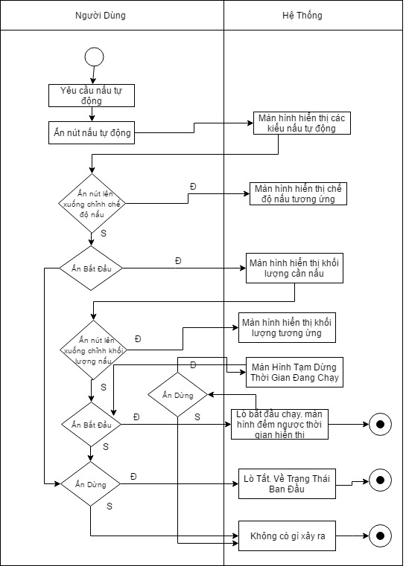

* Mô hình hóa tương tác nghiệp vụ giữa người dùng và máy tính

|  |  |
| --- | --- |
| Người Dùng | Hệ Thống |
| Ấn nút nấu tự động | Màn hình hiện lên các chế độ nấu tự động |
| Ấn nút lên xuống điều chỉnh chế độ nấu tự động:  Luồng 1: Nếu đúng | Luồng 1: Màn hình sẽ hiển thị chế độ nấu tự động tương ứng |
| Luồng 1.1: Ấn nút bắt đầu | Màn hình hiển thị Khối lượng cần nấu |
| Ấn nút lến xuống điều chỉnh khối lượng nấu  Luồng 1.1.1: Nếu đúng | Luồng 1.1.1: Màn hình hiển thị khối lượng tương ứng |
| Luồng 1.1.2: Ấn nút bắt đầu | Lò bắt đầu chạy. Đếm ngược thời gian |
| Luồng 1.1.2.1: Nếu ấn dừng  Đúng | Lò sẽ ngừng thời gian |
| Luông 1.1.2.2: Sai | Lò không làm gì |
| Luồng 1.1.3.1: Ấn dừng đúng | Lò tắt |
| Luồng 1.1.3.2: Nếu sai | Không gì xảy ra |
| Luồng 1.2: Nếu sai chuyển sang luồng 1.1.3.1 |  |

1. Nhận xét về tương tác nghiệp vụ:

* Ngiệp vụ cơ bản : Chỉnh chế độ nấu tự động, chỉnh khối lượng nấu tự động, tạm dừng nấu tự động.
* Ngiệp vụ nâng cao :
* Khả năng tự động đặt giờ nấu cho người dùng.
* Đang trong quá trình nấu hay đang thiết lập mà ấn những nút không khả dụng sẽ có cảnh báo
* Nếu lò đang chạy mà mở lò thì lò sẽ tạm dừng lại và có không thể tăng giảm thời gian nấu, khi đóng lò lại thì sẽ tiếp tục chạy theo thời gian cũ hoặc thời gian mới chỉnh.

1. Chức năng hấp:
2. Mô hình hóa chức năng và người dùng hệ thống:

* Mô hình hóa nghiệp vụ chi tiết

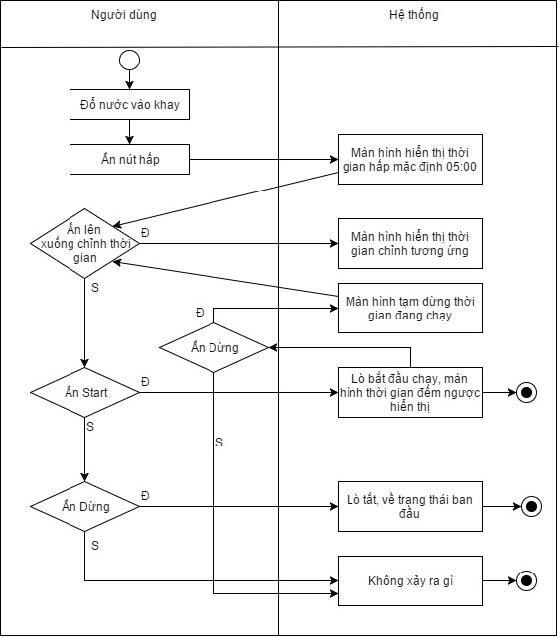

* Mô hình hóa tương tác nghiệp vụ giữa người dùng và máy tính

|  |  |
| --- | --- |
| **Người dùng** | **Hệ thống** |
| Ấn nút hấp | Màn hình hiển thị thời gian hấp mặc định 05:00 |
| Ấn lên xuống chỉnh thời gian hấp | Kiểm tra có phải nút lên xuống hay không   * Nếu là nút lên, xuống * Nếu không phải nút lên, xuống |
| Luồng 1 : Nếu là nút lên, xuống | Màn hình hiển thị thời gian chỉnh tương ứng |
| Bấm Start | Kiểm tra xem có phải nút Start hay không   * Nếu là nút Start * Nếu không phải nút Start |
| Luồng 1.1 : Nếu là nút Start | Lò bắt đầu hấp, màn hình hiển thị thời gian đếm ngược theo như đã chỉnh   * Nếu ấn nút dừng * Nếu ấn các nút khác |
| Luồng 1.1.1 : Nếu ấn nút dừng  khi lò đang chạy | Lò tạm dừng thời gian , trong lúc này có thể chỉnh được thời gian . Quay lại xét lại luồng 1. |
| Luồng 1.1.2 : Nếu ấn các nút  khác khi lò đang chạy | Các nút không hoạt động và kêu tít 3 lần, lò không xảy ra gì |
| Luồng 1.2 : Nếu không phải nút  Start | Kiểm tra xem có phải nút dừng không   * Nếu là nút dừng * Nếu không phải nút dừng |
| Luồng 1.2.1 : Là nút dừng | Lò tắt , về trạng thái ban đầu |
| Luồng 1.2.2 : Không phải nút  dừng | Các nút không hoạt động và kêu tít 3 lần, lò không xảy ra gì |
| Luồng 2 : Không phải nút lên, xuống | Kiểm tra xem có phải nút Start hay không, quay về luồng 1.1 và luồng 1.2 |

1. Nhận xé về tương tác nghiệp vụ:

* Nghiệp vụ cơ bản : Chỉnh thời gian hấp, bắt đầu hấp, dừng hấp
* Nghiệp vụ nâng cao :
* Khả năng lò tự ngắt khi không có nước trong khay hoặc lò đang chạy mà hết nước
* Nếu lò đang chạy mà mở lò thì lò sẽ tạm dừng lại và có thể tăng giảm thời gian hấp, khi đóng lò lại thì sẽ tiếp tục chạy theo thời gian cũ hoặc thời gian mới chỉnh.

**CHƯƠNG III: THIẾT KẾ GIAO DIỆN TƯƠNG TÁC NGƯỜI MÁY**

1. Yêu cầu chung khi thiết kế giao diện

* Thiết kế phụ thuộc vào yêu cầu, kinh nghiệm và khả năng của người sử dụng hệ thống
* Sự quen thuộc của người sử dụng: Giao diện phải được xây dựng dựa trên các thuật ngữ và các khái niệm mà người dùng có thể hiểu được hơn là các khái niệm liên quan đến máy tính
* Thống nhất : Hệ thống nên hiện thị ở mức thống nhất thích hợp
* Tối thiểu hóa sự bất ngờ : Nếu một yêu cầu được xử lý theo cách đã biết trước thì người sử dụng có thể dự đoán các thao tác của những yêu cầu tương tự
* Khả năng phục hồi: Hệ thống nên cung cấp một số khả năng phục hồi từ lỗi của người sử dụng và cho phép người sử dụng khôi phục lại từ chỗ bị lỗi. Khả năng này bao gồm cho phép làm lại, hỏi lại những hành động.
* Hướng dẫn người sử dụng: Như hệ thống trợ giúp, hướng dẫn trực tuyến,..
* Tính đa dạng: Hỗ trợ nhiều loại tương tác cho nhiều loại người dùng khác nhau.Ví dụ: Thiết kế khóa trẻ em, hẹn giờ nấu, … cho lò vi sóng

1. Thiết kế giao diện chính
2. Mô hình giao diện:

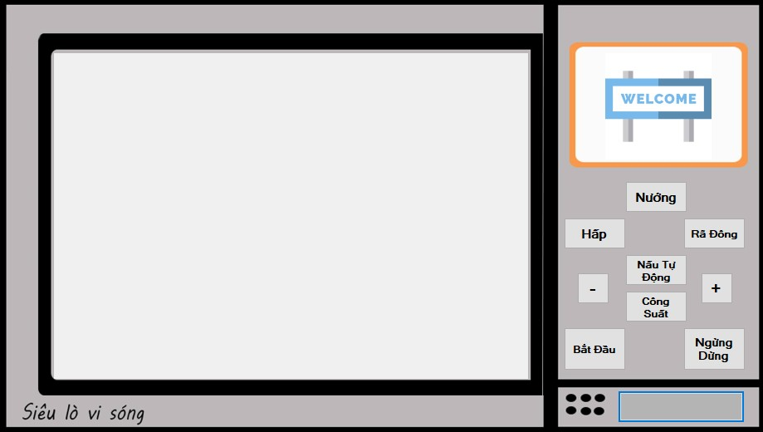

1. Các khả năng điều hướng:

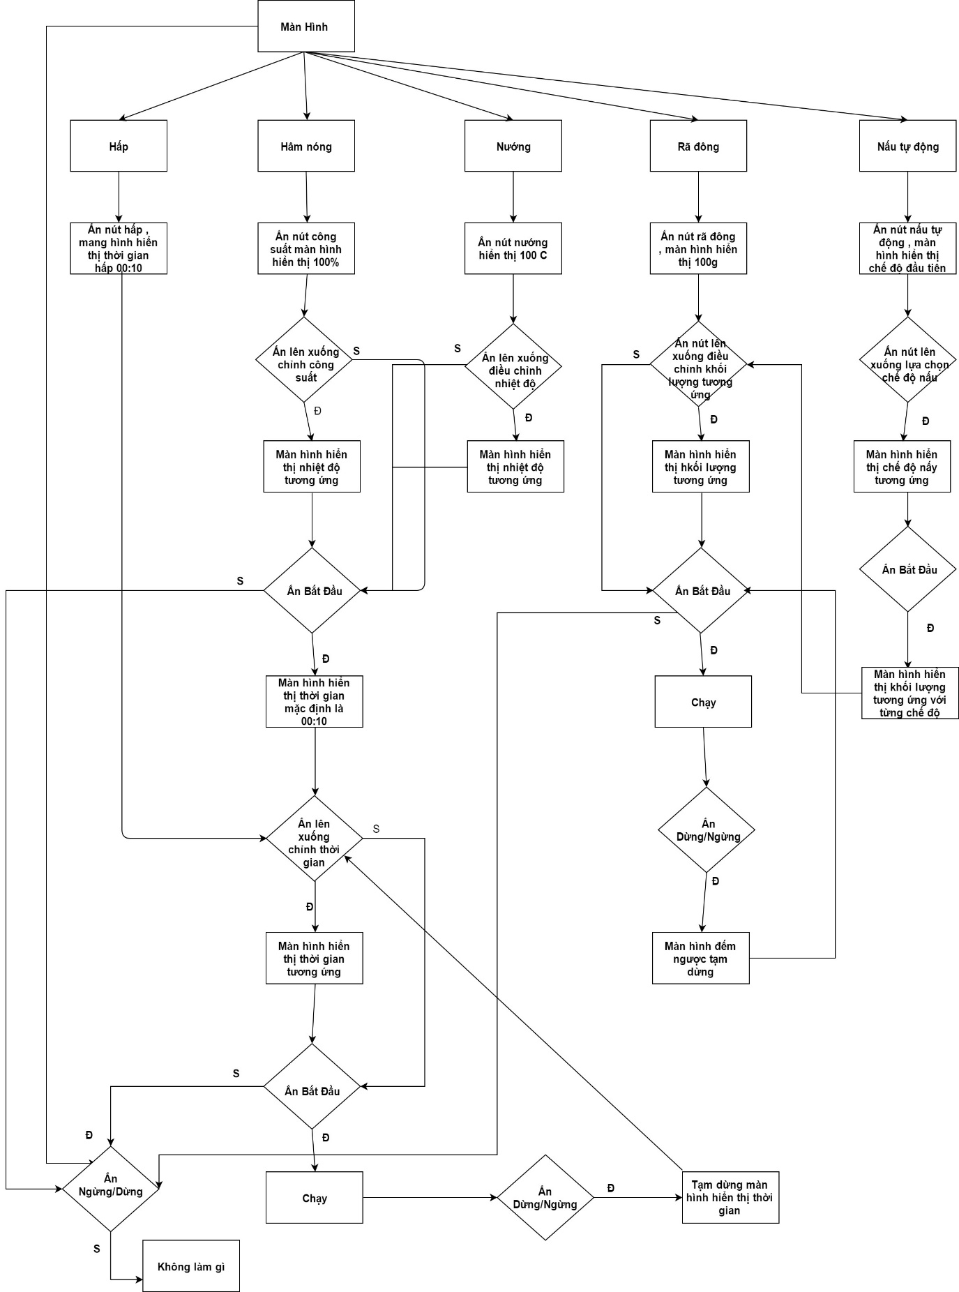

1. Thiết kế giao diện cho từng hệ thống:
2. Chức năng hâm nóng:
   1. Mô hình giao diện:

* Giao diên chính

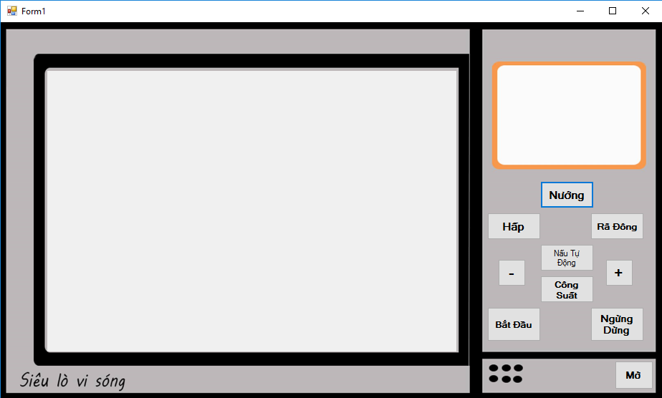

* Giao diện hâm nóng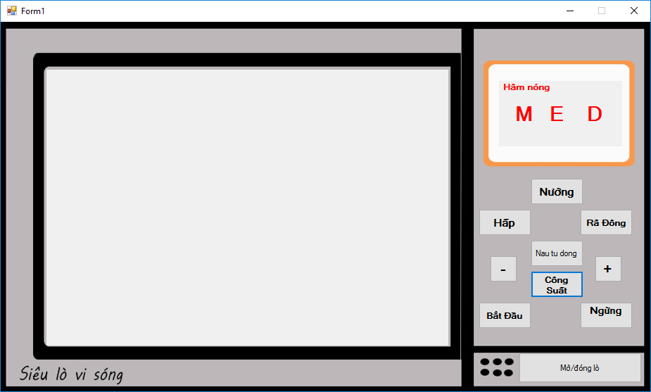
* Màn hình thời gian

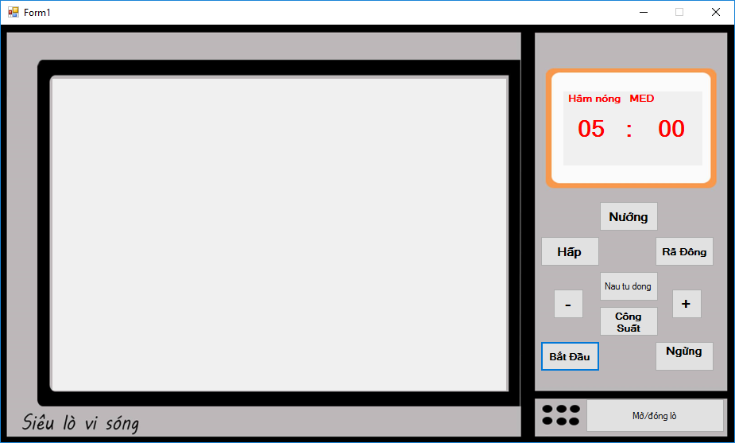

* 1. Mô hình hoạt động:

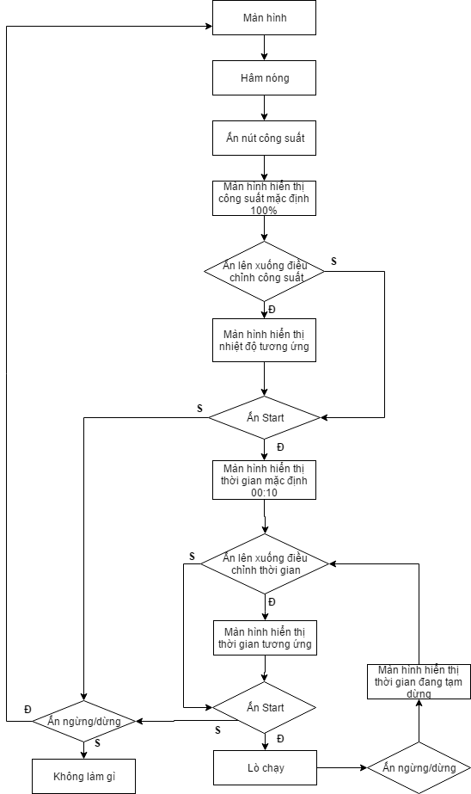

* 1. Kịch bản:

|  |  |
| --- | --- |
| **Người dùng** | **Hệ thống** |
| Ấn nút công suất | Hệ thống kiểm tra xem vừa bấm nút gì , nếu là nút công suất màn hình sẽ hiển thị màn hình điều khiển hâm nóng, công suất mặc định MED   * Nếu không phải là nút công suất thì màn hình của các chức năng khác . |
| Ấn lên xuống chỉnh kiểu công suất | Hệ thống sẽ kiểm tra xem có phải nút lên xuống hay không   * Nếu là nút lên xuống * Nếu không phải là nút lên xuống |
| Luồng 1 : Nếu là nút lên xuống | Màn hình hiển thị công suất tương ứng |
| Luồng 2:  Nếu không phải là nút lên xuống | Các chức năng khác k hoạt động và hệ thống báo tiếng động tít tít |
| Ấn Bắt Đầu | Kiểm tra xem có phải nút Bắt Đầu hay không   * Nếu là nút bắt đầu * Nếu không phải nút bắt đầu |
| Luồng 1.1  Nếu là nút bắt đầu | Màn hình hiển thị thời gian mặc định 00:10 |
| Luồng 1.2:  Nếu không phải nút bắt đầu | Kiểm tra xem có phải nút dừng không   * Nếu là nút dừng * Nếu không phải nút dừng |
| Luồng 1.2.1:  Nếu là nút dừng | Lò tắt , về trạng thái ban đầu để chọn các chức năng |
| Luồng 1.2.2: Nếu k phải nút dừng | Các nút khác không hoạt động, lò không xảy ra gì và có tiếng kêu tít 3 lần do các nút không hoạt động |
| Ấn lên xuống điều chỉnh thời gian | Hệ thống sẽ kiểm tra xem có phải nút lên xuống hay không   * Nếu là nút lên xuống * Nếu không phải là nút lên xuống |
| Luồng 1.1.1:  Nếu là nút lên xuống | Màn hình hiển thị thời gian điều chỉnh tương ứng |
| Luồng 1.1.2:  Nếu không phải nút lên xuống | Các chức năng khác k hoạt động và hệ thống báo tiếng động tít tít |
| Ấn bắt đầu | Kiểm tra xem có phải nút Bắt Đầu hay không   * Nếu là nút bắt đầu * Nếu không phải nút bắt đầu |
| Luồng 1.1.1.1 : Nếu là nút bắt đầu | Lò sẽ chạy với thời gian đã được cài đặt  Trong lúc lò đang chạy , ấn nút ngừng/dừng thì lò sẽ tạm ngừng hoạt động và màn hình hiển thị sẽ tạm dừng đếm ngược. Nếu ấn các nút khác lò sẽ phát ra các tiếng tít tít cảnh báo. |
| Luồng 1.1.1.2  Nếu không phải nút bắt đầu | Thực hiện giống luồng 1.2 |
| Luồng  1.1.1 .1.1: Nếu bấm nút dừng.ngừng | Lò sẽ tạm ngừng và màn hình hiển thị tạm dừng đếm ngược. Nếu hâm nóng đã đạt , muốn dừng thì ấn thêm nút dừng/ngừng 1 lần nữa lò sẽ tự động tắt. |
| Luồng 1.1.1.1.2 : Nếu ấn các nút khác | Tất cả các nút trừ nút dừng/ngừng hoặc mở lò, lò sẽ kêu tít tít cảnh báo |

* 1. Lỗi:
* Khi lò đang chạy người dùng bấm mở lò , khi đó lò sẽ tạm dừng hoạt động và tạm dừng thời gian. Chỉ có thể bấm nút đóng lò, nút dừng/ngừng . Còn bấm các nút khác sẽ kêu tít tít tít.
* Khi bấm nút tạm dừng khi lò đang chạy thì không thể ấn các nút khác được , ấn sẽ kêu tít tít tít.

1. Chức năng rã đông:
2. Mô hình giao diện:

* Giao diên chính



* Giao diện rã đông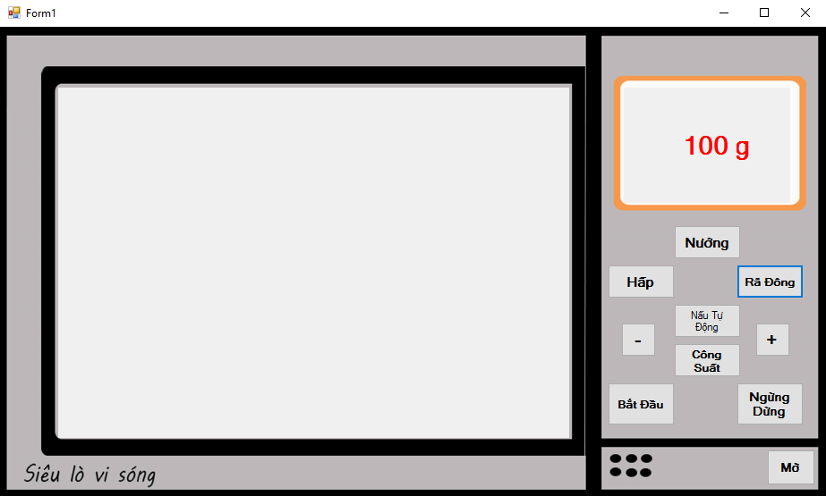

1. Mô hình hoạt động:

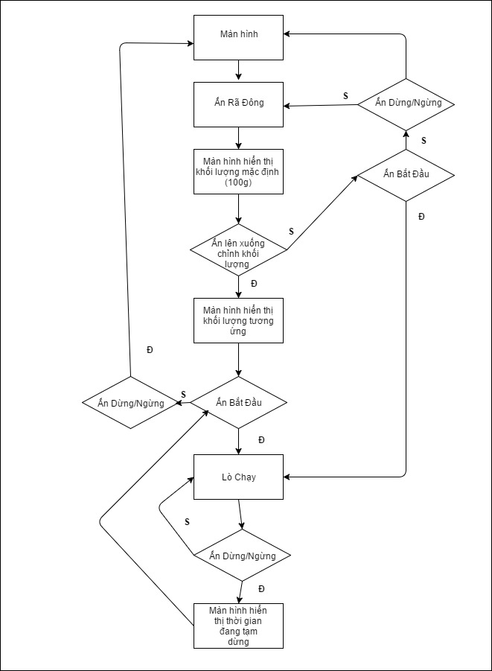

1. Kịch bản:

|  |  |
| --- | --- |
| **Người dùng** | **Hệ thống** |
| Ấn nút Rã đông | Hệ thống kiểm tra xem vừa bấm nút gì , nếu là nút rã đông màn hình sẽ hiển thị màn hình điều khiển hấp, khối lượng mặc định là 100g   * Nếu không phải là nút hấp thì màn hình của các chức năng khác . |
| Ấn lên xuống chỉnh khối lượng | Hệ thống sẽ kiểm tra xem có phải nút lên xuống hay không   * Nếu là nút lên xuống , màn hình sẽ thay đổi khối lượng tương ứng đã đặt * Nếu không phải là nút lên xuống |
| Luồng 1 : Nếu là nút lên xuống | Màn hình điều chỉnh tương ứng |
| Bấm Bắt Đầu | Kiểm tra xem có phải nút Bắt Đầu hay không   * Nếu là nút bắt đầu lò sẽ chạy * Nếu không phải nút bắt đầu |
| Luồng 1.1 : Nếu là nút bắt đầu | Lò sẽ chạy với thời gian đã được cài đặt sẵn cho từng khối lượng cụ thể    Trong lúc lò đang chạy , ấn nút ngừng/dừng thì lò sẽ tạm ngừng hoạt động và màn hình hiển thị sẽ tạm dừng đếm ngược. Nếu ấn các nút khác lò sẽ phát ra các tiếng tít tít cảnh báo. |
| Luồng 1.1.1 : Nếu bấm nút dừng.ngừng | Lò sẽ tạm ngừng và màn hình hiển thị tạm dừng đếm ngược. Nếu rã đông đã đạt , muốn dừng thì ấn them nút dừng/ngừng 1 lần nữa lò sẽ tự động tắt. |
| Luồng 1.1.2 : Nếu ấn các nút khác | Tất cả các nút trừ nút dừng/ngừng hoặc mở lò, lò sẽ kêu tít tít cảnh báo |
| Luồng 1.2 : Nếu không phải nút bắt đầu | Kiểm tra xem có phải nút dừng/ngừng hay không   * Nếu là nút dừng thì dừng hoạt động * Nếu không phải nút dừng |
| Luồng 1.2.1 Là nút dừng/ngừng | Lò tắt |
| Luồng 1.2.2 không phải nút dừng | Các nút khác không hoạt động |
| Luồng 2 : Không phải nút lên xuống | Kiểm tra xem có phải nút bắt đầu hay không. Quy về xét luồng 1.1 và 1.2 |

1. Lỗi:

* Khi lò đang chạy người dùng bấm mở lò , khi đó lò sẽ tạm dừng hoạt động và tạm dừng thời gian. Chỉ có thể bấm nút đóng lò, nút dừng/ngừng . Còn bấm các nút khác sẽ kêu tít tít tít.
* Khi bấm nút tạm dừng khi lò đang chạy thì không thể ấn các nút khác được , ấn sẽ kêu tít tít tít.
* Khi chưa chọn chế độ , ấn bắt đầu sẽ kêu tít tít tít.

1. Chức năng nướng:
2. Mô hình giao diện:

* Giao diện chính

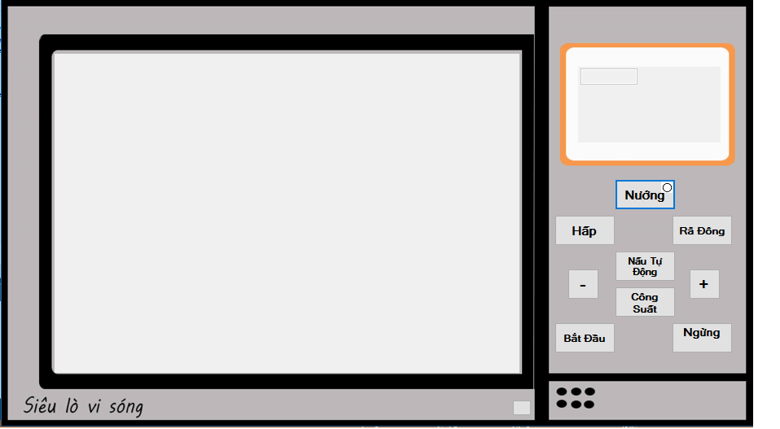

* Giao diện chính Nướng

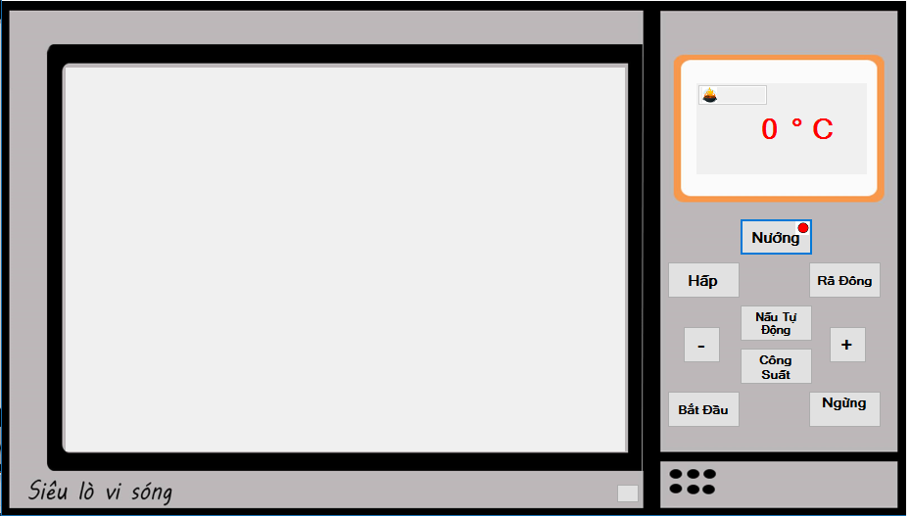

* Giao diện Khi mở lò

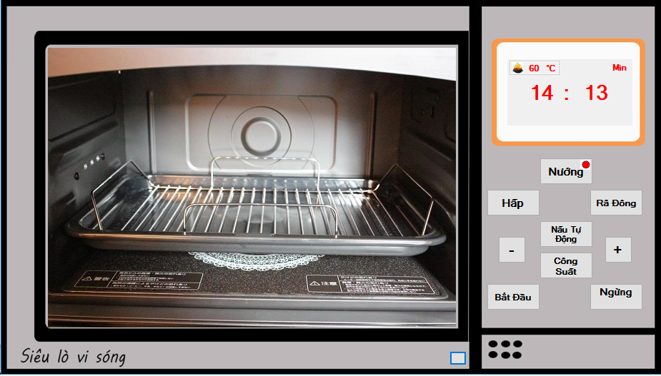

* Giao diện Khi Lò Chạy

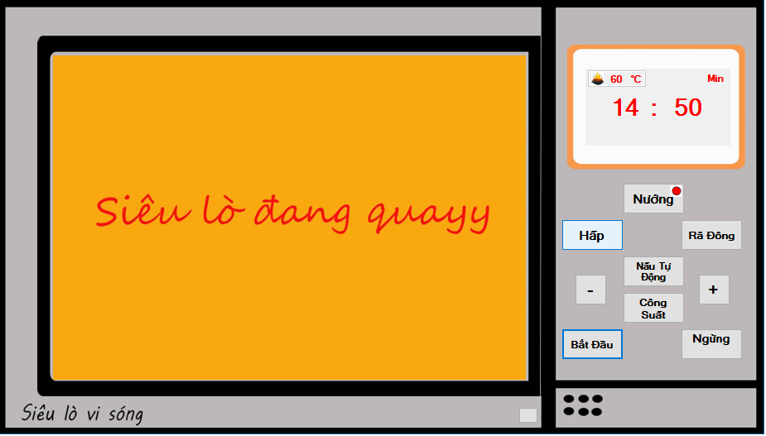

* Dùng các nút :
  + - Nướng
    - Lên Xuống
    - Quay chọn nhiệt độ
    - Quay chọn Thời gian
    - Bắt Đầu
    - Ngừng

1. Mô hình hoạt động:

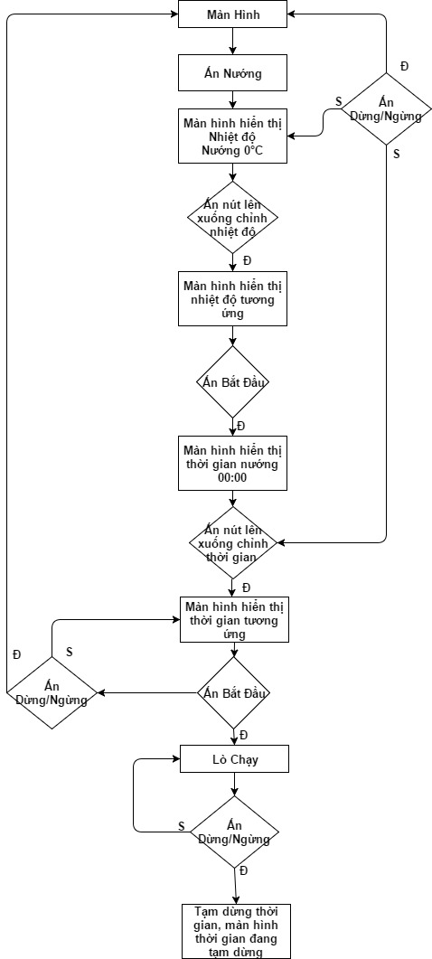

1. Kịch bản:

Khi ấn nút Hấp trên bảng điều khiển, giao diện Hấp hiện lên màn hình.

|  |  |
| --- | --- |
| **Người dùng** | **Hệ thống** |
| Yêu cầu Nướng: Ấn nút nướng(Trong lò Có sẵn Vỉ Nướng nếu không có vỉ nướng người dùng cần phải lắp thêm vào lò) | Hệ thống kiểm tra xem nút vừa ấn là nút gì , nếu là nút Nướng màn hình sẽ hiển thị màn hình điều khiển Nướng, Nhiệt đọ nướng 0°C    Nếu không phải nút Nướng mà là các chức năng khác thì màn hình sẽ hiển thị phần điều khiển của các chức năng đó.  Nếu là nút Bắt đầu, Ngừng, +, - thì lò kêu tít 3 lần do nút không hoạt động. |
| Ấn lên xuống chỉnh Nhiệt độ nướng | Hệ thống kiểm tra có phải nút lên xuống hay không   * Nếu là nút lên, xuống màn hình hiển thị nhiệt độ nướng tương ứng * Nếu không phải nút lên, xuống |
| Luồng 1 : Nếu là nút lên, xuống | Màn hình hiển thị Nhiệt độ chỉnh tương ứng |
| Bấm Bắt Đầu | Kiểm tra xem có phải nút Bắt Đầu hay không   * Nếu là nút Bắt Đầu, lò sẽ chạy * Nếu không phải nút Bắt Đầu |
| Luồng 1.1 : Nếu là nút Bắt Đầu | màn hình hiển thị thời gian 00:00    .Nếu ấn các nút khác thì lò kêu tít 3 lần do các nút không hoạt động |
| Ấn lên xuống chỉnh Thời gian nướng | Hệ thống kiểm tra có phải nút lên xuống hay không   * Nếu là nút lên, xuống màn hình hiển thị thời gian nướng tương ứng * Nếu không phải nút lên, xuống |
| Luồng 1.1.1 : Nếu là nút lên, xuống | Màn hình hiển thị Thời gian chỉnh tương ứng |
| Bấm Bắt Đầu | Kiểm tra xem có phải nút Bắt Đầu hay không   * Nếu là nút Bắt Đầu, lò sẽ chạy * Nếu không phải nút Bắt Đầu |
| Luồng 1.1.1.1 : Nếu là nút Bắt Đầu | Lò bắt đầu Nướng, màn hình hiển thị thời gian đếm ngược theo như đã chỉnh  Trong lúc lò đang chạy nếu ấn nút dừng lò sẽ tạm dừng hoạt động và tạm dừng thời gian đang quay. Nếu ấn các nút khác thì lò kêu tít 3 lần do các nút không hoạt động |
| Luồng 1.1.1.1.1 : Nếu bấm nút dừng | Lò tạm dừng hoạt động và tạm dừng thời gian quay. Nếu muốn dừng hẳn lò sẽ bấm nút dừng 1 lần nữa . Còn nếu muốn lò tiếp tục chạy thì bấm Bắt Đầu. Chi tiết sẽ xét lại Luồng 1.1.1.1. |
| Luồng 1.1.1.1.2: Nếu bấm các nút khác | Nếu ấn các nút khác trong lúc lò đang chạy không phải nút Dừng thì lò kêu tít 3 lần do các nút không hoạt động. |
| Luồng 1.1.1.2 : Nếu không phải nút Bắt Đầu | Kiểm tra xem có phải nút dừng không   * Nếu là nút dừng lò về trạng thái ban đầu * Nếu không phải nút dừng |
| Luồng 1.1.1.2.1 : Là nút dừng | Lò tắt , về trạng thái ban đầu để chọn các chức năng |
| Luồng 1.1.1.2.2 : Không phải nút dừng | Các nút khác không hoạt động, lò không xảy ra gì và có tiếng kêu tít 3 lần do các nút không hoạt động |
| Luồng 1.1.2 : Không phải nút lên, xuống | Kiểm tra xem có phải nút Bắt Đầu hay không, quay về luồng 1.1.1.1 và luồng 1.1.1.2 |
| Luồng 1.2 : Nếu không phải nút  Bắt Đầu | Kiểm tra xem có phải nút dừng không   * Nếu là nút dừng * Nếu không phải nút dừng |
| Luồng 1.2.1 : Là nút dừng | Lò tắt , về trạng thái ban đầu |
| Luồng 1.2.2 : Không phải nút  dừng | Các nút không hoạt động và kêu tít 3 lần, lò không xảy ra gì |
| Luồng 2 : Không phải nút lên, xuống | Kiểm tra xem có phải nút BẮt Đầu hay không, quay về luồng 1.1 và luồng 1.2 |

1. Lỗi:

• Khi lò đang chạy người dùng bấm mở lò , khi đó lò sẽ tạm dừng hoạt động và tạm dừng thời gian. nếu bấm các nút khác thì kêu tít 3 lần thông báo rằng các nút không hoạt động. Khi đóng lò lại thì lò sẽ tiếp tục hoạt động.

• Khi lò đang chạy bấm nút Dừng thì sẽ tạm dừng thời gian. Bấm các nút khác kêu tít 3 lần thông báo rằng các nút không hoạt động. Bấm Bắt Đầu để lò chạy tiếp. Bấm Dừng lần nữa lò sẽ dừng hẳn về trạng thái ban đầu để chọn các chức năng.

• Khi nào các nút không hoạt động sẽ có tiếng kêu tít 3 lần để thông báo cho người dùng nhận biết.

1. Chức năng nấu tự động:
2. Mô hình giao diện:



Dùng các nút :

* + - Nấu tự động
    - Lên Xuống
    - Bắt Đầu
    - Dừng/Ngừng

1. Mô hình hoạt động:

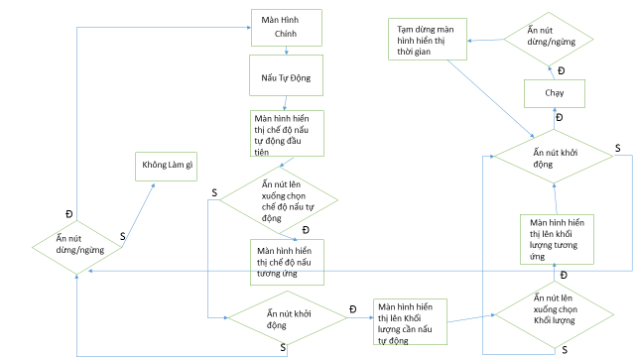

1. Kịch bản:

|  |  |
| --- | --- |
| Người Dùng | Hệ Thống |
| Yêu cầu nấu tự động: Ấn nút nấu tự động | Hiện lên trên màn hình hiển thị chế độ nấu tự động đầu tiên: Sữa/Café (Có hình cái tách trên màn hình) |
| Nếu người dùng muốn chọn chế độ khác bấm phím lên xuống.  Nếu người dùng không muốn thao tác nữa ấn phím ngừng/dừng. | Màn hình hiện thị các chế độ nấu tự động tiếp theo:  Gạo (Hình bát Cơm)    Mì ống(Hình sợi mỳ)    Cá(Hình con cá)  C:\Users\BunieVu\Downloads\fish.png  Thịt Gà(Hình con gà)    Thịt Bò (Hình miếng thịt bò)    Thịt Lợn(Hình con Lợn) |
| Sau đó người dùng ấn nút bắt đầu | Màn hình hiển thị lên khối lượng cần chọn để nấu tự động (khối lượng bé nhất đối với từng chế độ nấu đã nêu ở trên)  VD: Với chế độ Café màn hình hiển thị 200ml |
| Nếu người dùng muốn khối lượng khác ấn nút lên xuống.(mỗi 1 nút lên xuống sẽ tăng giảm 100)  Nếu người dùng không muốn thao tác nữa ấn phím ngừng/dừng. | Màn hình sẽ hiện lên các khối lượng đã được quy định sẵn tối thiểu và tối đa  Sữa/Cafe : 200ml đến 600ml  Gạo: 100g đến 600g  Mỳ ống: 50g đến 300g  Cá: 100g đến đến 800g  Thịt Gà: 800g đến 1200g  Thịt Bò: 100g đến 1000g  Thịt Lợn: 100g đến 1000g |
| Ấn nút bắt đầu | Lò Hoạt động với lập trình sẵn thời gian và công suất lò tương ứng với chế độ nấu  Vd: Với chế độ Café. Với 200ml. Thì sẽ được lập trình chẳng hạn là 10s |
| Nếu trong lúc đang nấu muốn dừng: ấn nút dừng/ngừng | Màn hình dừng lại ở thời gian còn lại để nấu |
| Nếu muốn lò hoạt động tiếp ấn nút : Bắt đầu  Nếu như muốn dừng hẳn: ấn tiếp nút dừng ngừng | Lò hoạt động trở lại bình thường. Thời gian được đếm ngược  Lò sẽ trở về màn hình trạng thái khi chưa sử dụng |

1. Lỗi:

* Nếu như chưa chọn chương trình sử dụng mà đã ấn nút lên xuống , bắt đầu, ngừng và dừng thì sẽ kêu cảnh báo
* Đang dùng 1 chế độ mà ấn các nút không khả dụng thì sẽ kêu cảnh báo
* Mở lò thì sẽ không cho dùng bất cứ chức năng gì của lò. Nếu ấn sẽ kêu cảnh báo
* Khi lò vi sóng đang chạy. Nếu mở lò thì lò sẽ dừng hoạt động. Sau đó nếu đóng lại thì lò sẽ chạy bình thường.

1. Chức năng hấp:
2. Mô hình giao diện:

* 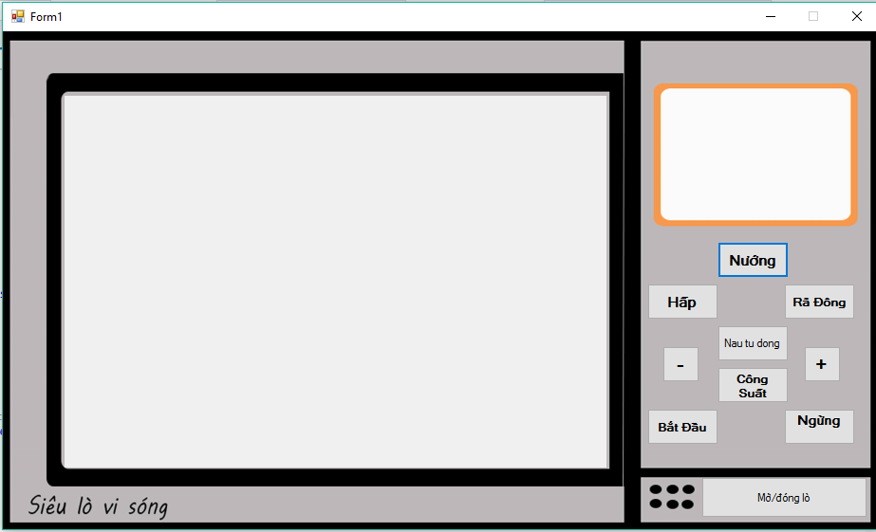Giao diện chính
* Giao diện chính hấp

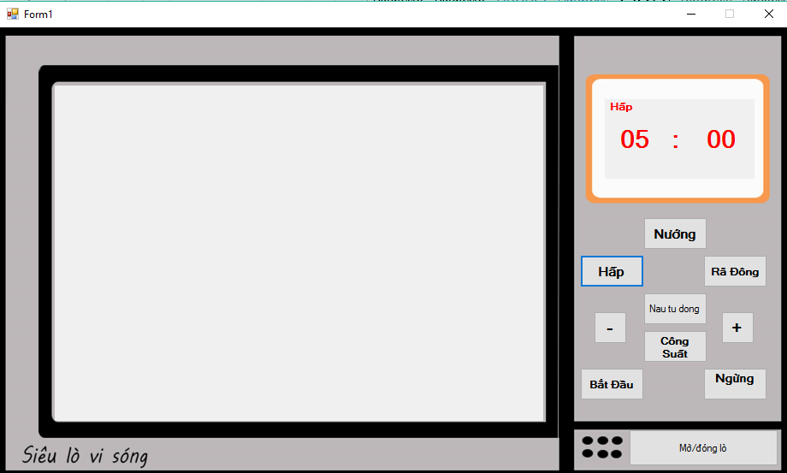

1. Mô hình hoạt động:

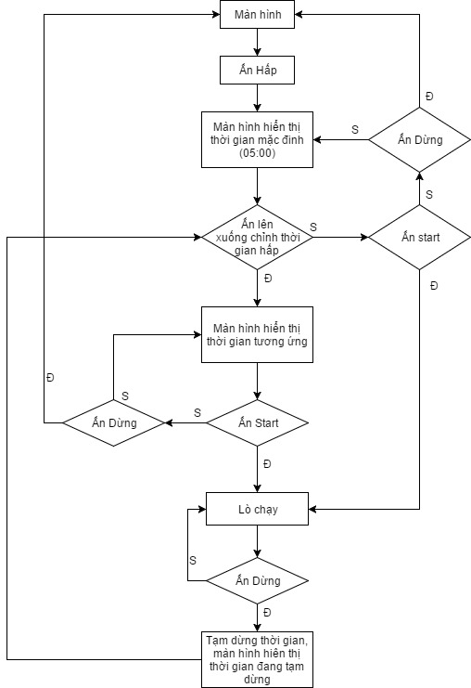

1. Kịch bản:

Khi ấn nút Hấp trên bảng điều khiển, giao diện Hấp hiện lên màn hình.

|  |  |
| --- | --- |
| **Người dùng** | **Hệ thống** |
| Ấn nút Hấp | Hệ thống kiểm tra xem nút vừa ấn là nút gì , nếu là nút Hấp màn hình sẽ hiển thị màn hình điều khiển hấp, thời gian mặc định 05:00  Nếu không phải nút hấp mà là các chức năng khác thì màn hình sẽ hiển thị phần điều khiển của các chức năng đó.  Nếu là nút Bắt đầu, Ngừng, +, - thì lò kêu tít 3 lần do nút không hoạt động. |
| Ấn lên xuống chỉnh thời gian hấp | Hệ thống kiểm tra có phải nút lên xuống hay không   * Nếu là nút lên, xuống màn hình hiển thị thời gian hấp tương ứng * Nếu không phải nút lên, xuống |
| Luồng 1 : Nếu là nút lên, xuống | Màn hình hiển thị thời gian chỉnh tương ứng |
| Bấm Start | Kiểm tra xem có phải nút Start hay không   * Nếu là nút Start, lò sẽ chạy * Nếu không phải nút Start |
| Luồng 1.1 : Nếu là nút Start | Lò bắt đầu hấp, màn hình hiển thị thời gian đếm ngược theo như đã chỉnh  Trong lúc lò đang chạy nếu ấn nút dừng lò sẽ tạm dừng hoạt động và tạm dừng thời gian đang quay. Nếu ấn các nút khác thì lò kêu tít 3 lần do các nút không hoạt động |
| Luồng 1.1.1 : Nếu bấm nút dừng | Lò tạm dừng hoạt động và tạm dừng thời gian quay, có thể chỉnh thời gian tăng giảm trong lúc này. Nếu muốn dừng hẳn lò sẽ bấm nút dừng 1 lần nữa . Còn nếu muốn lò tiếp tục chạy thì bấm Start. Chi tiết sẽ xét lại Luồng 1. |
| Luồng 1.1.2: Nếu bấm các nút khác | Nếu ấn các nút khác trong lúc lò đang chạy không phải nút Dừng thì lò kêu tít 3 lần do các nút không hoạt động. |
| Luồng 1.2 : Nếu không phải nút Start | Kiểm tra xem có phải nút dừng không   * Nếu là nút dừng lò về trạng thái ban đầu * Nếu không phải nút dừng |
| Luồng 1.2.1 : Là nút dừng | Lò tắt , về trạng thái ban đầu để chọn các chức năng |
| Luồng 1.2.2 : Không phải nút dừng | Các nút khác không hoạt động, lò không xảy ra gì và có tiếng kêu tít 3 lần do các nút không hoạt động |
| Luồng 2 : Không phải nút lên, xuống | Kiểm tra xem có phải nút Start hay không, quay về xét luồng 1.1 và luồng 1.2 |

1. Lỗi:

* Khi lò đang chạy người dùng bấm mở lò , khi đó lò sẽ tạm dừng hoạt động và tạm dừng thời gian. Chỉ có thể chỉnh được thời gian lúc này, nếu bấm các nút khác thì kêu tít 3 lần thông báo rằng các nút không hoạt động. Khi đóng lò lại thì lò sẽ tiếp tục hoạt động.
* Khi lò đang chạy bấm nút Dừng thì sẽ tạm dừng thời gian và chỉnh được thời gian Hấp. Bấm các nút khác kêu tít 3 lần thông báo rằng các nút không hoạt động. Bấm Start để lò chạy tiếp. Bấm Dừng lần nữa lò sẽ dừng hẳn về trạng thái ban đầu để chọn các chức năng.
* Khi nào các nút không hoạt động sẽ có tiếng kêu tít 3 lần để thông báo cho người dùng nhận biết.